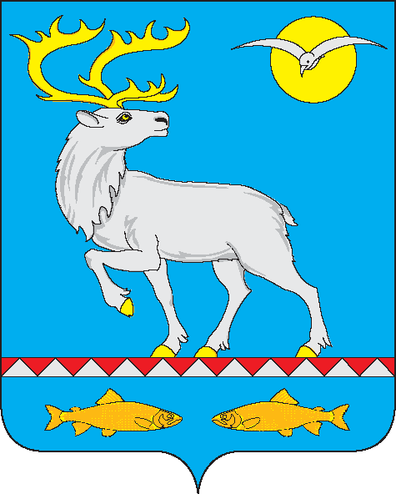

АДМИНИСТРАЦИЯ

ГОРОДСКОГО ПОСЕЛЕНИЯ БЕРИНГОВСКИЙ

ПОСТАНОВЛЕНИЕ

от 21 марта 2022 года | № 16 | п. Беринговский

Об утверждении схем к генеральному плану городского поселения Беринговский Анадырского района Чукотского автономного округа

Руководствуясь Федеральным законом от 6 октября 2003 года № 131-ФЗ «Об общих принципах организации местного самоуправления в Российской Федерации», Градостроительным кодексом Российской Федерации от 29 декабря 2004 года, Уставом городского поселения Беринговский Администрация городского поселения Беринговский,

ПОСТАНОВЛЯЕТ:

- Утвердить схему, в соответствии с приложением № 1.

- Утвердить схему, в соответствии с приложением № 2.

- Утвердить схему, в соответствии с приложением № 3.

- Настоящее постановление подлежит официальному обнародованию и вступает в силу с момента его обнародования.

- Контроль за исполнением настоящего постановления оставляю за собой.

Глава Администрации С.А. Скрупский

Приложение № 1
к постановлению Администрации
городского поселения Беринговский
от 21.03.2022 года № 16
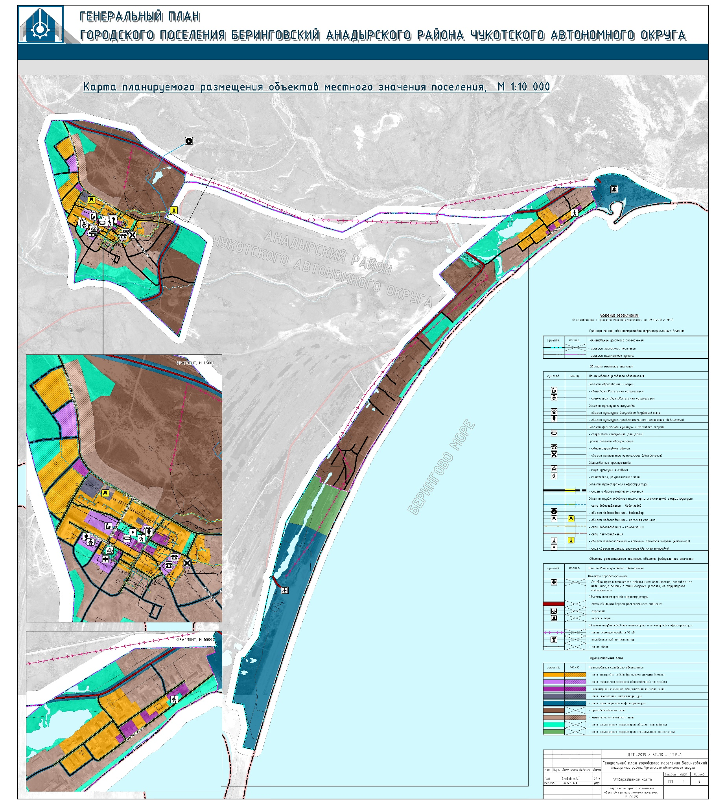

Приложение № 2
к постановлению Администрации
городского поселения Беринговский
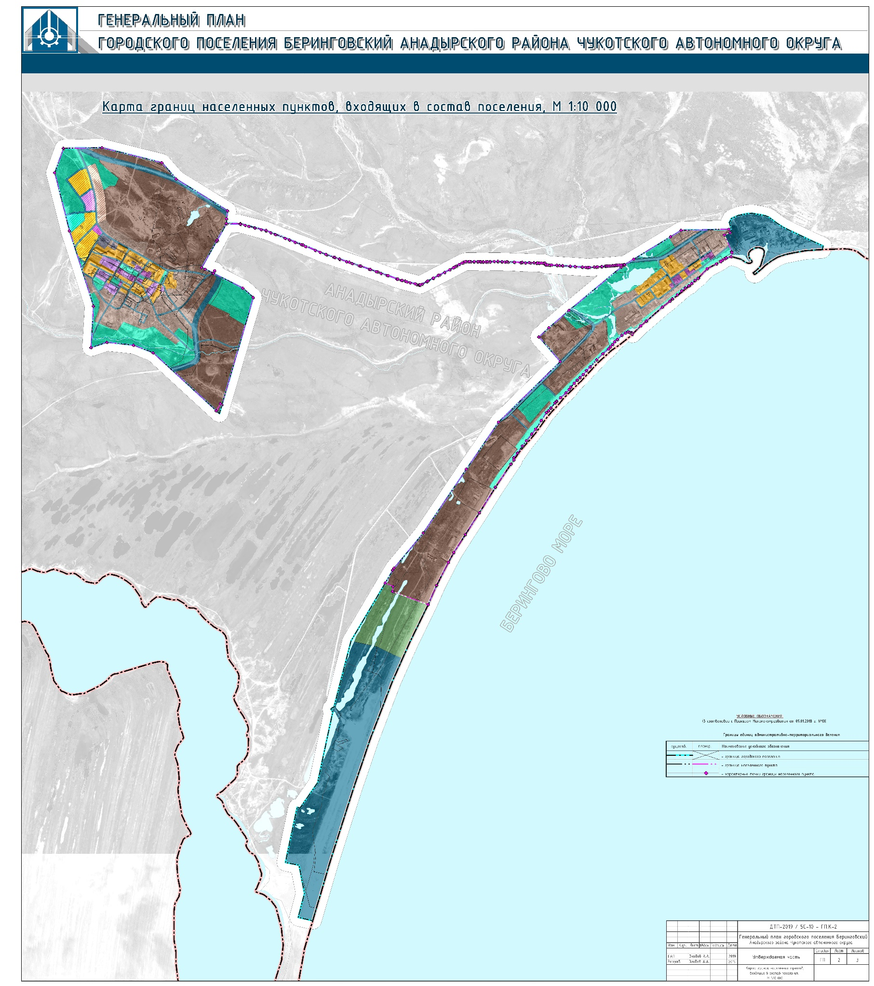
от 21.03.2022 года № 16

Приложение № 3
к постановлению Администрации
городского поселения Беринговский
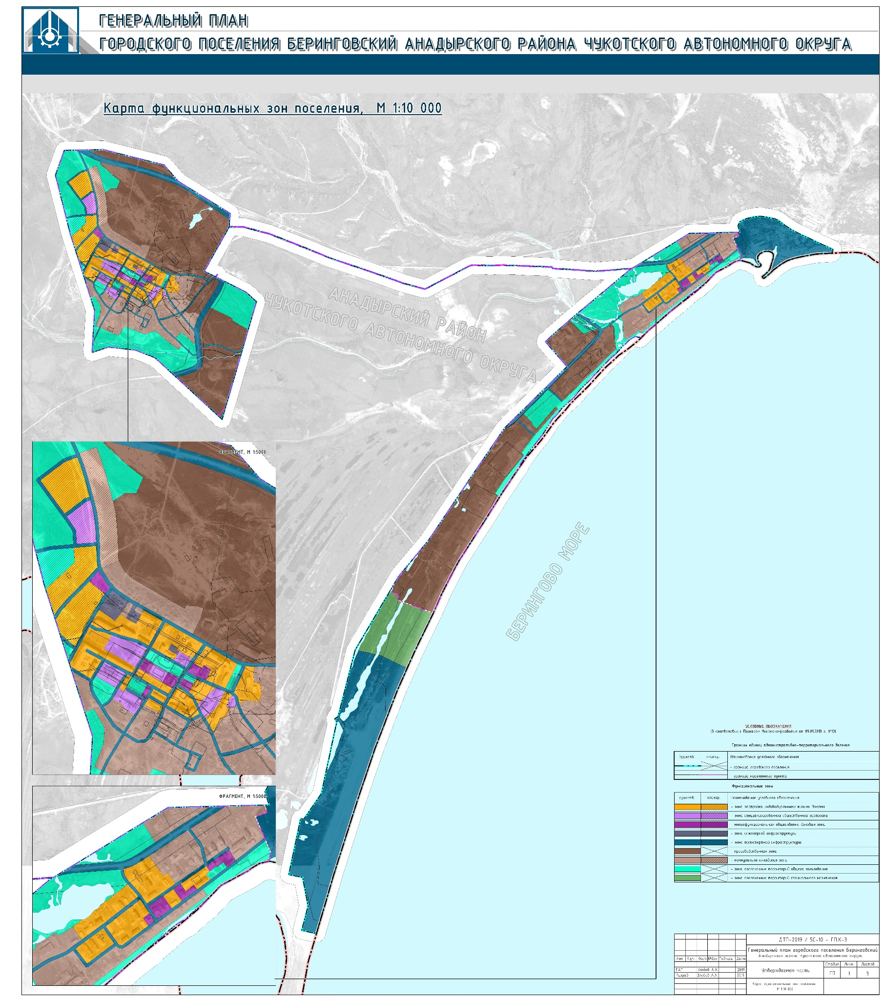
от 21.03.2022 года № 16

